Практическое занятие №3.2

Тема: Составление программ ветвящейся структуры в IDE PyCharm Community

Цель: Закрепить усвоенные знания, понятия , алгоритм ,основные принципы составления программ, приобрести навыки составление программ ветвящейся структуры в IDE PyCharm Community

Постановка задач:

1. Решить квадратное уравнение

2. Найти сумму чисел от 1 до N

3. Проверить, является ли число простым

4. Вычислить факториал числа

5. Завершить работу программы

Тип алгоритма:

Проверка делителей числа

Алгоритм решения программы:

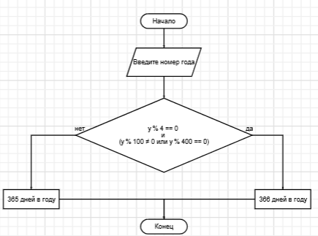

Текст программы:

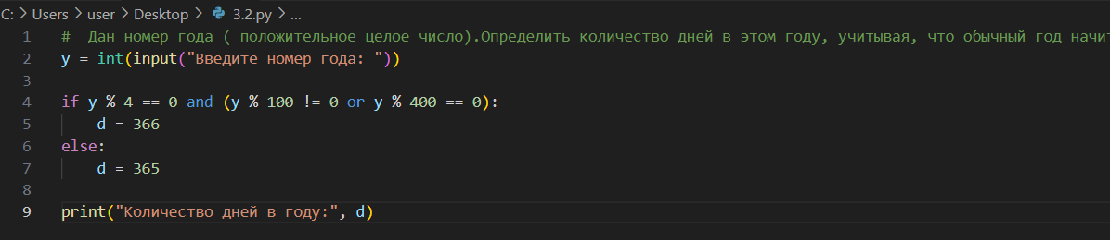

Протокол выполнения программы:

1. Пользователь вводит номер года.

2. Значение номера года сохраняется в переменной y.

3. Выполняется проверка условия: если остаток от деления номера года на 4 равен нулю и (остаток от деления номера года на 100 не равен нулю или остаток от деления номера года на 400 равен нулю), то выполняется следующее действие:

4. Значение переменной d присваивается равным 366.

5. Если условие в пункте 3 ложно, то выполняется следующее действие:

6. Значение переменной d присваивается равным 365.

7. Выводится сообщение о количестве дней в году, которое соответствует значению переменной d.

Вывод:

Программа запрашивает у пользователя номер года. Затем проверяет, является ли год високосным (кратным 4 и не кратным 100, либо кратным 400). Если год високосный, то переменной d присваивается значение 366, иначе - 365. В конце программа выводит сообщение о количестве дней в году.